Домашнее задание
Старшая группа
Тема «Здравствуй, зимушка-зима!»

1. Ответь на вопросы:
Какое сейчас время года?
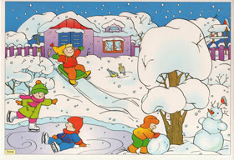
Какая бывает зима? (холодная, …)
Каким бывает снег? (мягким, …)
Что могут делать снежинки? (летать, …)

2. Ответь на вопросы полным предложением:
Где лежит снежинка?
(Снежинка лежит на земле.)
Где висит сосулька?
Где замёрз лёд?
Где катаются дети?
Где слепили снеговика?

3. Скажи со словом нет»

зима – нет зимы
снег – нет …
мороз – нет …
метель – нет …
лёд – нет …

4. Сосчитай до пяти


Одна снежинка, две снежинки, три … четыре … пять..
Один снеговик, два снеговика, три … четыре … пять …

5. Выучи стихотворение:

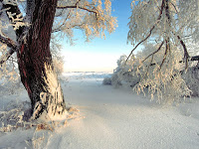
ЗИМУШКА-ЗИМА
Татьяна Бокова
В ледяной карете мчится
Зимушка-зима,
Ветер крыльями стучится
В сонные дома.
Расцветают скверы, парки
Снежной белизной.
И мороз возводит арки
Над тропой лесной.
САНКИ
Семен Островский
Съезжают санки сами вниз,
Но есть у них один каприз.
Чтоб с горки мчались сани,
Мы вверх их тащим сами.

6. Раскрась снеговика (карточка в тетради)

